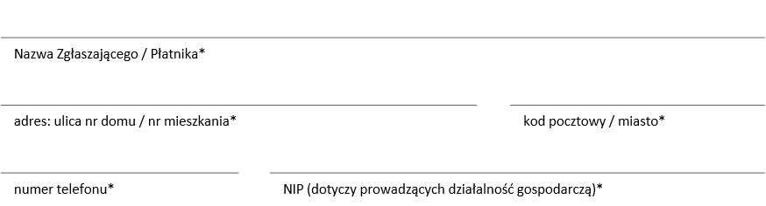

* pola obowiązkowe

** oferty do wyboru:

1. Biebrza 1-dniowa, cena 170 zł brutto/os. (przy grupie 7 osób)
2. Biebrza 2-dniowa, cena 380 zł/brutto/os. (przy grupie 10 osób)
3. Puszcza 2-dniowa, cena 420 zł/brutto/os. (przy grupie 7 osób)

*** termin uzależniony jest od dostępności ośrodka i trenera w proponowanym terminie

**Fotograficzna wędrówka po bezdrożach Podlasia**

**do ustalenia**

**w zależności od wybranej oferty\*\***

**w zależności od wybranej oferty\*\***

**Tytuł**

**Termin**

**Cena za osobę**

**Miejsce**

Data zgłoszenia

**propozycja terminu\*\*\***

**Dane Zgłaszającego / Płatnika**

**liczba uczestników**

**UMOWA - Formularz zgłoszeniowy**